**Bài 11**. **CẤU TẠO HÓA HỌC HỢP CHẤT HỮU CƠ**

**Câu 1:** Phát biểu nào sau đây là đúng?

**A**.Đồng đẳng là những chất có tỉ lệ thành phần nguyên tử trong phân tử giống nhau.

**B**.Đồng đẳng là những chất mà phân tử hơn kém nhau một hay nhiều nhóm CH2.

**C**.Đồng đẳng là những chất có cấu tạo hoá học tương tự nhau nên có tính chất hoá học cơ bản giống nhau, nhưng phân tử khác nhau một hay nhiều nhóm CH2.

**D**.Các hydrocarbon đều là đồng đẳng.

**Câu 2:** Phát biểu nào sau đây là đúng khi nói về đồng phân?

**A**.Những hợp chất có thành phần hoá học tương tự nhưng có cấu tạo khác nhau là những chất đồng phân.

**B**.Những hợp chất khác nhau nhưng có cấu tạo tương tự nhau là những chất đồng phân.

**C**.Những hợp chất khác nhau nhưng có cùng công thức phân tử là những chất đồng phân.

**D**.Những chất có cùng phân tử khối nhưng có cấu tạo hoá học khác nhau gọi là những chất đồng phân.

**Câu 3:** Cặp chất nào sau đây là đồng phân của nhau?

**A**.CH4, CH3CH3. **B**.CH3OCH3, CH3CH=O.

**C**. CH3OH, C2H5OH. **D**.C2H5OH, CH3OCH3.

**Câu 4:** Cặp chất nào sau đây là đồng đẳng của nhau?

**A**.CH3OH, CH3OCH3. **B**.CH3OCH3, CH3CHO.

**C**. HCHO, CH3CHO. **D**.CH3CH2OH, C3H5(OH)3.

**Câu 5:** Hãy cho biết dạng mạch carbon tương ứng với các chất sau:

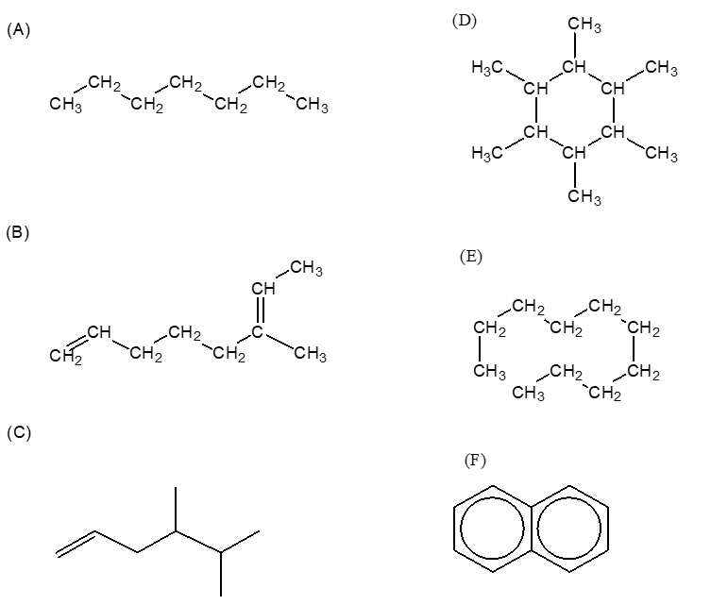

**Câu 6:** Viết công thức cấu tạo thu gọn của những hợp chất hữu cơ sau:

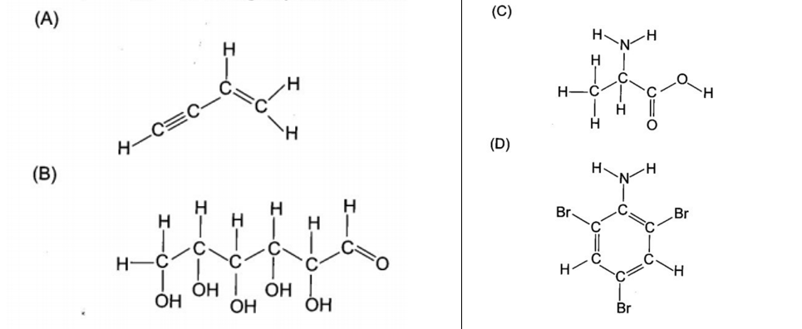

**Câu 7:** Viết công thức cấu tạo đầy đủ của những hợp chất hữu cơ sau:

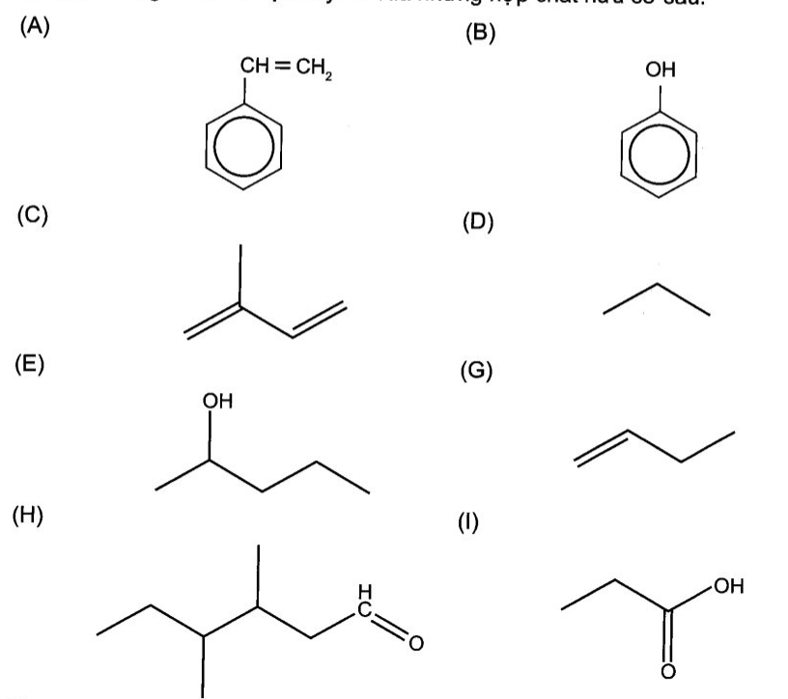

**Câu 8:** Viết công thức phân tử của các hợp chất trong bài Câu 6 và bài **Câu 9: Câu 10:** Cho các chất sau:

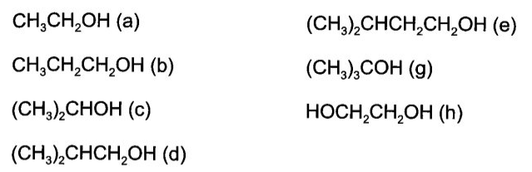

Những chất nào thuộc dãy đồng đẳng của CH3OH (methanol)?

**Câu 11:** Chất nào sau đây là đồng phân của CH3COOCH3: CH3COCH3; CH3CH2COOH; CH3OH; C2H5OCH3? Giải thích.

**Câu 12:** Citronellol là hợp chát được sử dụng tạo mùi hương tự nhiên có nguồn gốc từ các loại thực vật như hoa hồng, phong lữ hoặc sả, có công thức cấu tạo đầy đủ như sau:

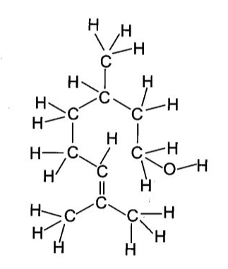

Trên thực tế, người ta dùng dạng công thức khung phân tử để biểu diễn cấu tạo của citronellol. Hãy biểu diễn công thức đó.